1. 安装MySQL

解压Mysql，

命令行切换到mysql/bin目录，运行mysqld –install mysql5,执行完成后会在系统服务中看到mysql5的服务，启动mysql5服务。

添加mysql/bin目录至系统环境变量PATH，新开命令行，输入mysql –uroot会进入mysql命令提示环境。

导入数据库：解压data.zip 后copy 至mysql/data目录，覆盖原有文件，重启mysql服务。

进入mysql命令提示环境：mysql –uroot –pitpschina回车，输入：show databases; 会显示cgrd数据库已经创建。输入use cgrd; 回车，输入:show tables; 可以看到已经有movetask, study, instance等Table已经创建。

1. 安装Java环境

解压jdk，添加系统环境变量JAVA_HOME，值为：jdk所在路径，修改系统环境变量PATH，添加%JAVA_HOME%\bin，注意用分号（;）分隔。

新开一个命令行，输入java –version，显示1.8JDK64位版本信息，说明操作成功。

1. 安装cgrd-gateway应用程序

解压即可。

1. 配置cgrd-gateway
   1. 配置Oracle数据库地址

文件：config/application.properties

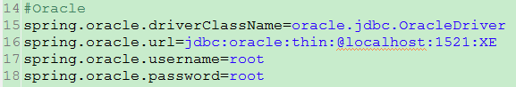

url中：localhost替换为真实IP，1521是默认端口，XE用真实ServiceID替换

username/passwod替换为真实值

* 1. 配置MySQL数据库地址

不用变

* 1. 配置DICOM

文件config/movescu.peroperties，配置CMove

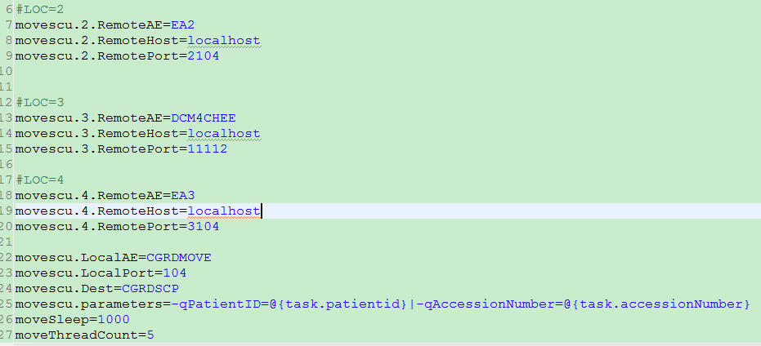

其中，movescu.X.RemoteAE, movescu.X.RemoteHost, movescu.X.RemotePort，每一组为一个EA的AE，IP和Port。X与cgrd给出的数据中LOC字段的值相同。

Movescu.LocalAE为本机AE，需要在EA中添加授权Query/Retrive，也就是CFind和CMove权限。

Movescu.Dest要与config/storescp.peroperties中的storescp.LocalAE相同。

文件：Storescp.properties，配置收图。

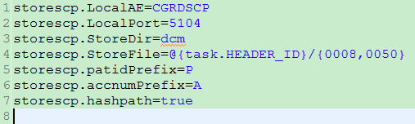

其中：LocalPort为收图的端口，需要在EA中添加对应的Node

**每个**EA中需要配置：

1 个Move的AE，授权Query/Retrieve

由于是多线程模式，如果moveThreadCount=5,则需要在EA中添加：

5个DICOM节点，AE依次为CGRDSCP5104,CGRDSCP5105…CGRDSCP5108.端口依次为5104-5108，IP即为本机地址。

1. 启动cgrd-gateway

双击startup.bat即可

1. 测试cgrd-gateway

Oracle表中新增加N条记录，字段GE_MARK初始值为<NULL>,读取后变为READ。在程序运行完成后，会在cgrd-gateway/dcm目录下生成文件

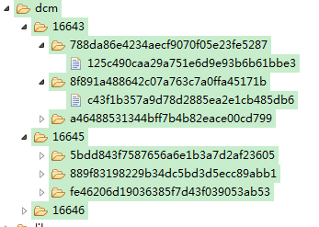

其中16643.16645.16646为Oracle中的HEADER_ID，其下一级目录为MD5加密后的accessionNumber目录和InstanceUID命名的dicom文件。